Hist.15

La première guerre mondiale (1914-1918)
Complète le texte avec les mots suivants : Triple-Alliance – contrôler – Triple-Entente - course aux armements – revanche – allie – se libérer – empires – isoler

14.1 Les origines de la première guerre mondiale
En 1882, l’Allemagne, l’Autriche-Hongrie et l’Italie forment la Triple-Alliance pour isoler la France. Celle-ci s’allie avec la Russie et le Royaume-Uni pour former la Triple-Entente. Chacun veut avoir plus d’armes que les adversaires : c’est la course aux armements qui commence.
Les principales causes de la guerre sont les suivantes :
La France rêve d’une revanche après la perte de l’Alsace-Lorraine pendant la guerre de 1870.
Dans la région montagneuse des Balkans située à l’Est de l’Italie, les Serbes et les Bosniaques souhaitent se libérer de la domination autrichienne.
La France et le Royaume-Uni possèdent d’importants empires coloniaux tandis que l’Allemagne cherche à contrôler de nouvelles colonies.

Lis cette chronologie et complète le schéma suivant :
Le 28 juin 1914, l’héritier du trône d’Autriche-Hongrie est assassiné à Sarajevo en Bosnie par un étudiant bosniaque. La Serbie a laissé l’attentat se préparer. L’Autriche-Hongrie, encouragée par l’Allemagne, décide d’écraser la Serbie et lui déclare la guerre le 28 juillet 1914. La Russie prend la défense de la Serbie et est soutenue (aidée) par la France. Le 4 août 1914, le Royaume-Uni et la France interviennent aux côtés de la Russie. Malgré les mouvements pacifistes, en quelques jours, toute l’Europe est en guerre.

Le jeu des alliances en 1914
La Triple-Alliance = Allemagne + Autriche-Hongrie + Italie
La Triple-Entente = France + Royaume-Uni + Russie

L’enchaînement des alliances
…Serbie……… --------------- …Russie… ------ ……France… ----------------- … Royaume-Uni …

28 juillet 1914 04 août 1914

…Autriche-Hongrie… --- ……Allemagne…et……Italie……
= attaque
14.2 La guerre et ses conséquences (essaie de deviner et complète le texte)
L’Allemagne déclare la guerre le 3 août 1914 à la France. Les femmes produisent des armes.
Après la guerre de mouvement, la guerre de tranchées commence. En 1916, la bataille de Verdun est gagnée par le général Pétain et ses « Poilus » (soldats français).
En 1917, les USA entrent en guerre. Les Alliés prennent alors l’avantage. Le 11 novembre 1918, l’armistice est signé. 10 millions de personnes sont tuées en Europe.
Le traité de Versailles en 1919 rend l’Allemagne responsable du conflit et l’oblige à payer des réparations. On crée la Société Des Nations (la SDN) pour empêcher de nouvelles guerres.
De nouvelles frontières sont tracées et de nouveaux Etats apparaissent.

Les deux formes de guerre
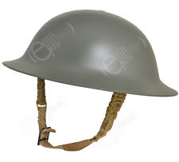
La guerre de tranchées La guerre de mouvement

Les masques à gaz Les camions et les voitures
Casque britannique
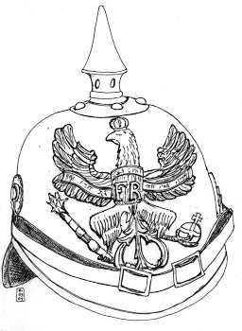
Les grenades Les trains
Les mortiers Les avions
Les lance-flammes Les chevaux
Casque allemand
Casque français
Les canons sur roue
Bilan : 10 millions de tués en Europe.
France : 1 395 000 morts – 700 000 mutilés – 300 000 maisons détruites.

Observe les cartes suivantes :
Norvège
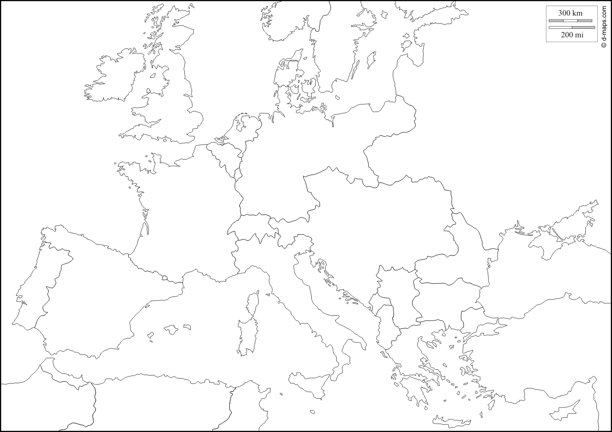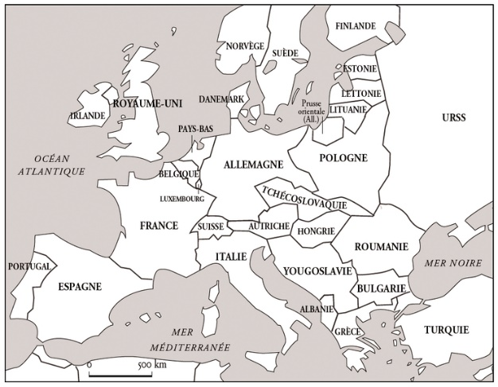
Bulgarie
Espagne
Suède
Danemark
Pays-Bas
Belgique
Autriche-Hongrie
Empire Ottoman
Grèce
Portugal
Suisse
Italie
Monténégro
Albanie
Serbie
Roumanie
Royaume-Uni
France
Allemagne
Empire Russe
L’Europe en 1914 L’Europe en 1920

Souligne le nom des pays qui ont de nouvelles frontières en 1920.
Que remarques-tu ? Presque toute l’Europe est modifiée. L’Allemagne est coupée en deux pour permettre à la Pologne d’avoir accès à la mer. Certains pays sont apparus. D’autres ont disparu.

